回国游记
任浩嘉

我出生在中国，两岁随爸妈来到瑞典。我很爱中国，中国是我的祖国。

去年我和妹妹随妈妈回到中国，去了很多城市旅游，有北京，洛阳，郑州，南京，上海， 苏州，杭州。我喜欢这个美丽的国家，中国和瑞典不一样，中国有很多高楼大厦，也有很多很气派的游览景点。最让我难忘的是北京和上海，因为那里有我喜欢的野生动物园。

在北京，我登上了天安门。妈妈告诉我这是我第二次登上天安门，第一次是在我很小的时候，舅舅抱我上去的，但我已经不记得了。这次我要自己登上去。天安门很高，是由砖砌成的，涂成了红色和黄色，前面有座白色的桥，两边摆了很多漂亮的鲜花。天安门一共有七个门，中间的门最大，两边的门小一些。上面挂着一个中国人的画像，妈妈告诉我，那是毛泽东，中国最伟大的领袖，是他带领中国人民成立了新中国。两边还有两行大字，一行是中华人民共和国万岁，一行是世界人民大团结万岁。穿过拱门绕到后面就可以登上天安门了。天安门城楼上挂着很多五星红旗，还有红色的灯笼，屋顶像两个叠在一起的帽子，边缘还有链子围着，哦不，那是避雷针和装饰灯带。进入城楼，里面有一些我看不懂也听不明白的展览，妈妈说等我长大了就会明白的。我在想这要等到什么时候呢？不会是天荒地老吧。
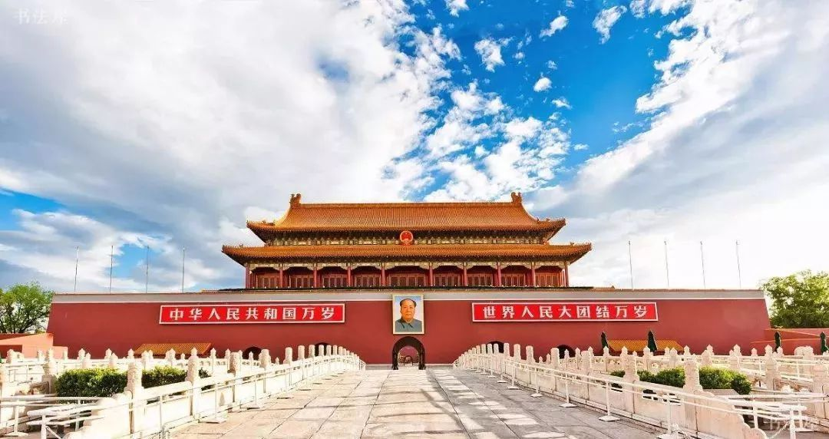

从天安门出来，我们又去了故宫。故宫是皇帝的家，在天安门的后面，一共有大小院落90多座，房屋有980座，8704间，是世界上最大的宫殿。除了宫殿，里面有很多奇珍异宝，每件都是那么精美绝伦，我真希望自己也有一件啊，那我就发财了。还有很多漂亮的花园，临近出口就有一个依山傍水，错落有致的花园，里面小桥流水，亭台楼阁，外面正直酷暑，走进花园却凉凉的，简直是人间仙境。我很羡慕皇帝有这么大的家，我想他小时候一定很爱学习吧。
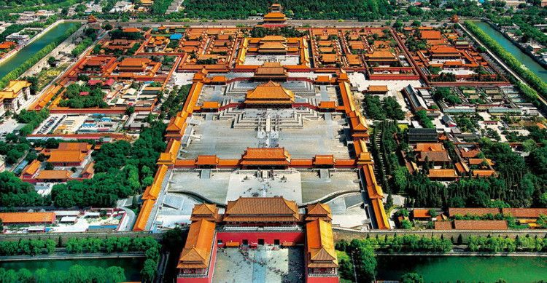

第二天我们开车去了八达岭长城，我一口气跟着妈妈登上了最高点，嘿嘿，忘记告诉你们了，我是坐了观光索道先上一段路的。长城上景色优美，树木茂盛，但是城墙上太晒了，我快被晒成牛肉干了。
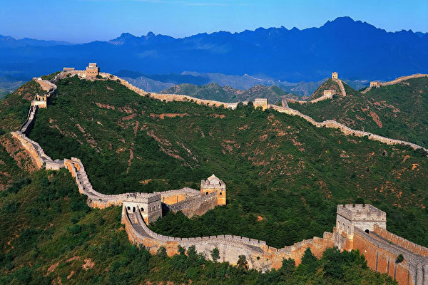
终于到了我喜欢的北京野生动物园，这里可以自驾游。开车进去后能近距离的看到老虎，狮子，豹子等大型食肉动物，我在车里一点都不害怕的，因为我很喜欢动物。但是我担心老虎把窗户拍烂，咬我，或者站到车顶跟我们一起出去捕猎。但这些都没发生。 我喂了鸵鸟，野鸡，长颈鹿，袋鼠，孔雀，斑马等许多野生动物。一只鸵鸟还不小心把我的手指给吃进了嘴巴里了，辛亏我及时拔出来了，但是疼的要我的命了。一只斑马还把头伸进车里吃我手上的菜，吃完后还用它的大舌头舔了我的脸表示感谢。我高兴的笑个不停。回城里后，顺便去了熊猫馆看了毛茸茸的熊猫，外面的熊猫都被热的缩成一团睡觉，屋里的熊猫则是敏捷的爬上攀登梯。没想到胖乎乎的熊猫竟然是运动健将。这真是开心的一天啊。
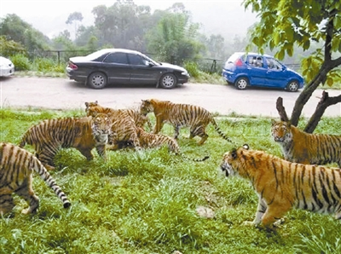
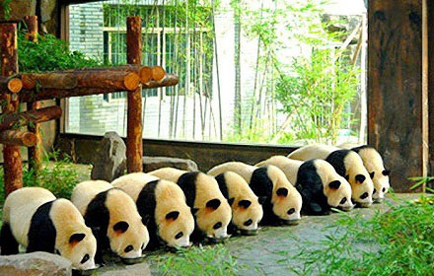
一周后，我又去了上海，上海高楼大厦可真多，行人车辆也很多。妈妈的同学开车带我们逛了逛市区，然后去吃好吃的。吃饭的时候，因为中文不好，我还闹了一个笑话。叔叔让我看千丝饼，是不是有我的脸大。我以为他嫌弃我脸大，然后我说饼比叔叔的脸还小，大家都笑了。午饭后，我登上了101层的上海环球金融中心，在那里我和妹妹还照相留念。但是我有恐高症，平时连秋千都不敢荡，更不敢走在101层高的透明玻璃上，但是妹妹去兴奋的跑来跑去。透过玻璃往下看，行人变成了小不点，汽车变成了小玩具，外滩也变成了高楼的金色游泳圈。下次到上海，我要登上最高的上海中心大廈，看得更远，风景越好。
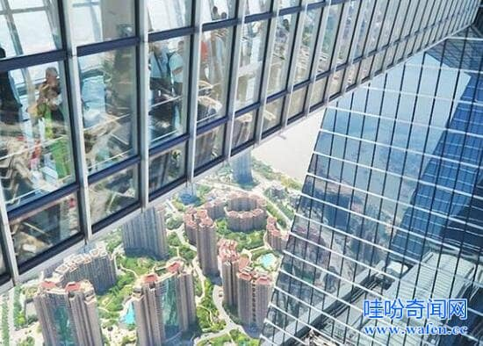

第二天的一大早，我们就去了城隍庙，我在那里看了很多的展览，但妈妈却说那是卖东西的店铺，我还以为又是展览。不管是店铺还是展览，反正我都看不懂，但却很喜欢。更开心的是我在冰淇淋店里吃到了三个大球的冰淇淋。
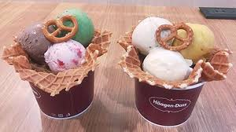

晚上我又去了外滩，夜晚的时候，外滩的灯光明媚，照亮整个陆家嘴的摩天大楼。这是我最喜欢的景色。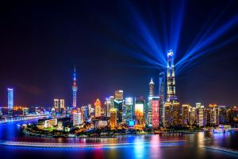
第三天，我又去了古镇，这里的房屋都很旧，建在水两边，或者走很窄的街道，或者划船通过。 我们走了一会，就下起了雨，只好坐船，小船穿过一座座桥，乌云笼罩天空，雾蒙蒙的，我觉得心里有点糟，景色也不好看了。上岸后，雨还在下，我们买了雨伞，走到一个亭子里休息，一不小心，妹妹还把亭子里的一根藤给吃了。后来我们在旁边吃了饭，等到晚上，古镇的夜景很好看，我感觉心情又好起来了，还买了梳子，扇子等纪念品。
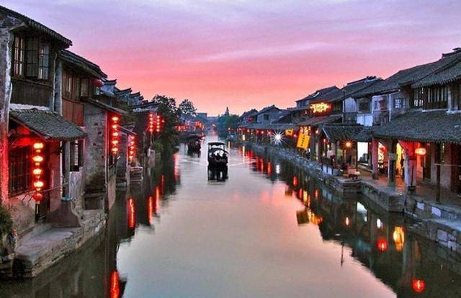
去上海当然也少不了野生动物园，除了看动物，我还看了马戏表演。在这里我又度过了美好的一天。我太喜欢上海了，这里有很多瑞典看不到的特别美丽的风景。

在中国，很多城市都很美，妈妈告诉我，我们才去了很少的城市，还有很多更美的我们还没去过。我很喜欢中国，希望以后再回去玩。等我长大了，我要带妈妈和妹妹一起回去。

